Результаты моей работы за 2022-2023 год.
Моё педагогическое кредо:
«Педагог должен гореть постоянным желанием стать лучше, грамотнее, квалифицированнее».
Я верю, что в общении с детьми важно идти за их интересами, ведь ребенок мудр от природы.
Моя позиция - не стоять на месте и всегда стремиться к постоянному профессиональному и личностному росту. И эта установка распространяется на мою работу с детьми и педагогами. Я считаю, что важно создать условия, в которых каждый ребенок смог бы раскрыться и реализовать себя творчески, личностно, эмоционально. Я – счастливый человек! Я счастлива потому, что ребята мои называют меня «Мама»! И я горжусь тем. И все они мои, все любимые мною, каждому из них я отдала частичку своей души, своего сердца!
Мои ЗАДАЧИ в работе. Работа над программой профессионального самообразования поможет мне:
- сформировать навыки самостоятельной деятельности; - повысить самооценку детей и их уверенность в себе; - развивать творческие способности любознательность, наблюдательность.
- сплотить детский коллектив.

МОЯ ПЕДАГОГИЧЕСКАЯ КОПИЛКА
МЕТОДИЧЕСКАЯ РАЗРАБОТКА, нацеленная на совершенствование образовательной деятельности посредством системного внедрения в работу с воспитанниками, эффективных педагогических технологий и методик. Разработка вместе с детьми проектов, занятий, игр.
*********************************************************************
КАРТОТЕКИ ИГР И СЦЕНАРИИ, РАЗВЛЕЧЕНИЙ, ПРОЕКТОВ:
Картотека дидактических игр, подвижных, сюжетно - ролевых игр.
Занятие по игровой теме; «Игрушки в гостях у ребят». «Во, что и как мы играем?». «Правила дружной игры».
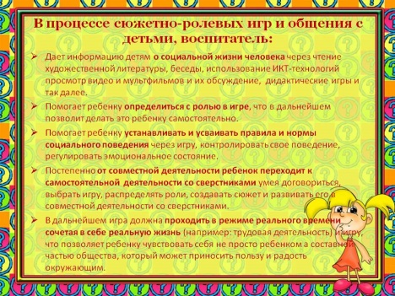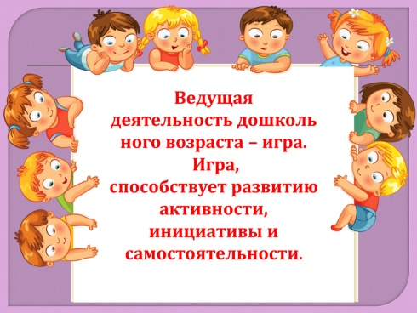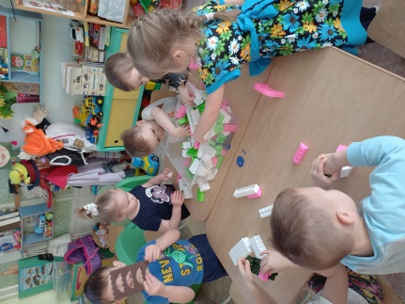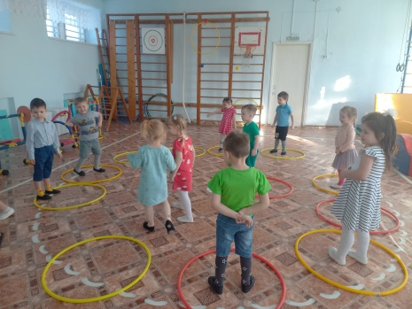

По теме разработаны мной проекты по игровой теме: «День игры и игрушки». 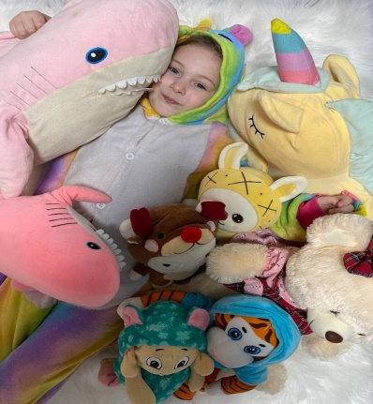

« Развитие Сюжетно – ролевых игр в детском саду ». 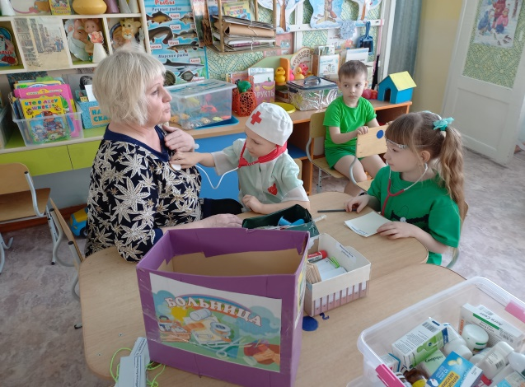
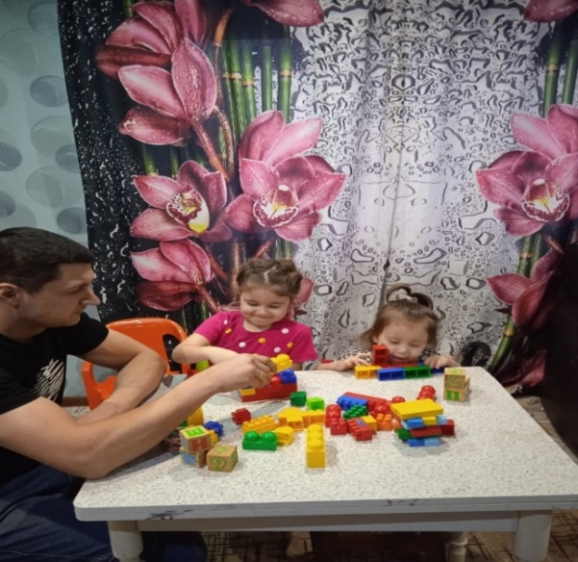
Совместно с родителями составила проект: «Роль родителей в игровой деятельности ребенка дошкольного возраста»
В своей работе, в игровой деятельности, помимо дидактических игр включаю строительные, настольные, хороводные, пальчиковые игры, физкультминутки, подвижные, игры «Чудесный мешочек» (угадай на ощупь, угадай по описанию игрушку). Словесные - закончи слова, читаю предложение и прошу детей закончить, сюжетно-ролевые, игры «Магазин» «Больница», уголок ППД. «Библиотека», Дочки матери», Салон красоты». «Школа».
Игра является наиболее доходчивой формой при знакомстве с новым окружающим миром для наших детей. Игра-это «путь детей к познанию мира, в котором они живут и который они призваны изменить» (М.Горький.)
Создала проекты по правилам дорожного движения: «Обучение дошкольников правилам дорожного движения». «Ребёнок – главный пассажир». «Безопасность на дороге».
«Берегите себя и своих близких и не забывайте, что самая доходчивая форма обучения - личный пример!», «Я на улице». «Правила дорожного движения».
Был создан мной кабинет «Светофорик», куда можно прийти с детьми по - играть, провести занятие по закреплению правил дорожного движения.
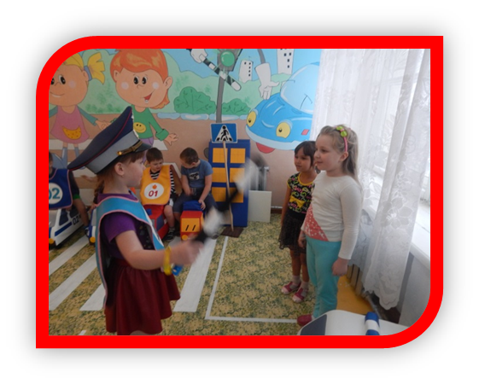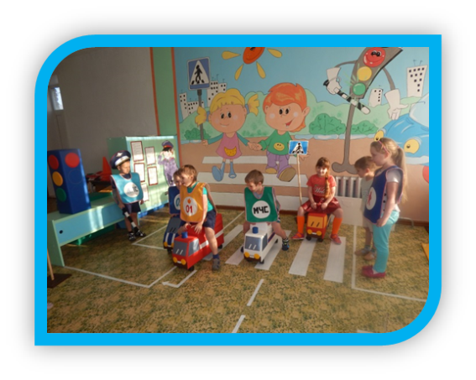
- Создание проекта «Посеем в детских душах доброту». Совместно с детьми и родителями Изготовила стенд; «Наши добрые дела».

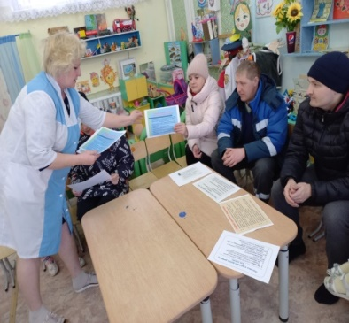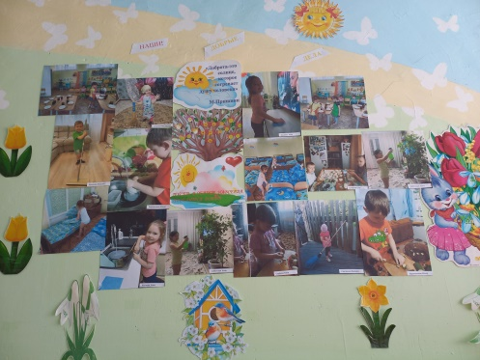

Проводила с детьми занятия. «День народного единства»
Цель: Воспитывать интерес к истории своей страны на примере исторических событий и личностей.
Задачи: Дать знания о событиях происходящих 400 лет назад (восстание против поляков). Учить узнавать и называть героев России. Воспитывать уважение к людям, прославившим Россию. Воспитывать чувство уважения к защитникам нашей Родины, желание стать ее защитником. Воспитывать нравственно- патриотические чувства к Родине.
Организовала развлечение «Волшебный сундучок». Провожу очень часто игры совместно с родителями. Проходил Спортивный досуг «Корзина с играми».
*********************************************************************
РАБОТА С ПЕДАГОГАМИ: Проводятся консультации. Беседы, раздаю памятки.
*********************************************************************
РАБОТА С РОДИТЕЛЯМИ: Моя работа не была бы столь плодотворной, если бы не помощь родителей. Чтобы держать их в курсе событий, оформила. Уголок для родителей, где систематически появляются новые консультации по игровой теме другие необходимые совместной работы с родителями. Оформила стенд «Роль родителей в «Игровой деятельности». Вывешиваем рисунки с любимыми игрушками наших детей, консультации всегда печатаю на разные виды игр, чтобы родители дома могли поиграть со своим ребенком. Провожу родительское собрание. Проводила анкетирование «Нужна ли игра и зачем?» Родители с удовольствием отмечали сюжетно – ролевые уголки для игр в группе своих детей дошкольного возраста.
На собрании я знакомила родителей с программными требованиями по обучению детей навыкам игровой деятельности.
Привлекаю их для изготовления настольных игр, родители всегда с желанием откликаются на мои просьбы, принимаем активное участие в районных конкурсах, выставках, занимаем призовые места,
использовала форму работы:
- анкетирование
- общие и групповые собрания;
- консультации:
«Играем вместе с детьми».
«Игры для детей раннего возраста в группе и семье». «Почему ребёнку нужна игра?»
- изготовление дидактических игр совместно с родителями;
- участие родителей в подготовке праздников, досугов;
- совместное создание предметно - развивающей среды
- проекты с участием родителей;
Родители вместе с детьми разработали проекты, Название проектов:
- «Игровая деятельность детей на этапе перехода раннего возраста к дошкольному»
- «Удивительный мир игры»
- «Игровая деятельность детей на этапе перехода раннего возраста к дошкольному».
- Игра «Найди свой цвет »
- «Игровая деятельность младших дошкольников в семье».
«Игровая деятельность детей на этапе перехода раннего возраста к дошкольному»
«Игровая деятельность в семье». «Игровая деятельность детей в семье». Сюжетно – ролевая игра «Больница».
С удовольствием принимают участие в жизни группы своих детей. Приглашала на занятия по Пожарной безопасности, 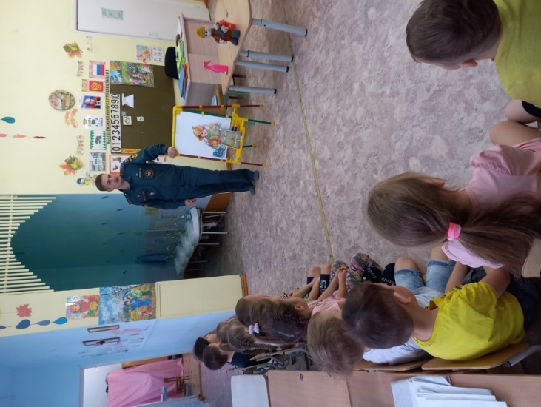 высылаю видео занятий, проводимые с детьми. Родители участвовали в праздничном утреннике посвященному Дню 23 февраля, где папы играли вместе с детьми. 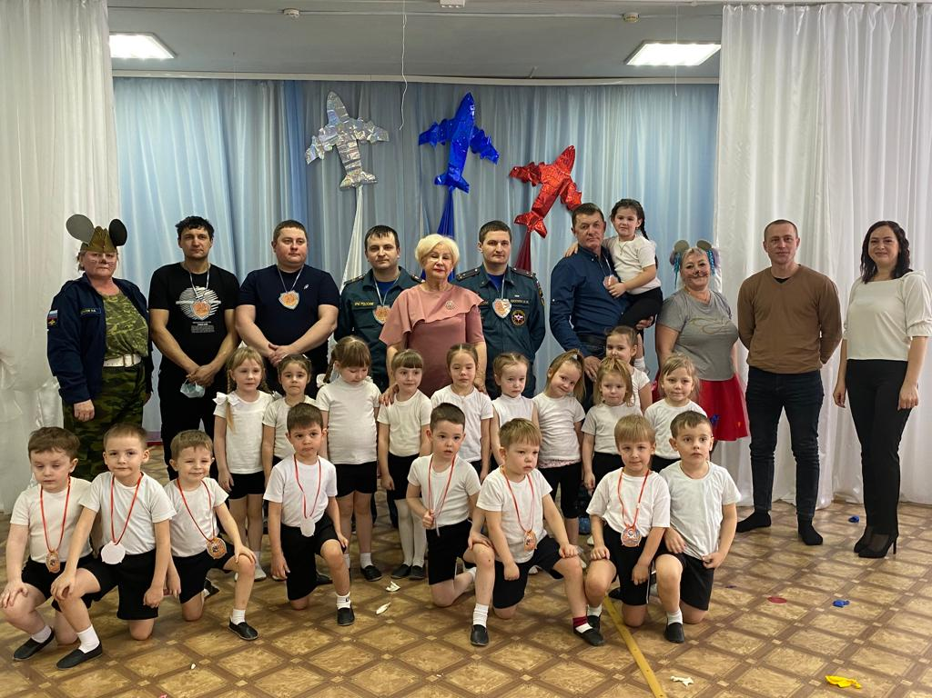
Я прилагаю все усилия к тому, чтобы знания детей, умения полученные с детьми в детском саду – родители закрепляли дома.
И всегда необходимо помнить, что ребенок учится брать пример с членов семьи и других взрослых. Ведь просто прочитать, рассказать, научить ребенка, нужно показать, как правильно играть и играть чаще с детьми.
Приобретая опыт игрового общения, родители освобождаются от эмоциональной напряжённости в общении с детьми, уважительно относятся к ребёнку, его темпераменту, знакомятся с играми и правилами, развивают свои творческие способности,
Основанием своей профессии я считаю именно Любовь и Доброту. Своим призванием найти и развить в каждом ребенке способности, которые обязательно есть в каждом маленьком человечке.

Мой взгляд на мир
"Не позволяй душе лениться! Чтоб в ступе воду не толочь, душа обязана трудиться и день и ночь, и день и ночь!"
Н. А. Заболоцкий

Мои достижения и детей.
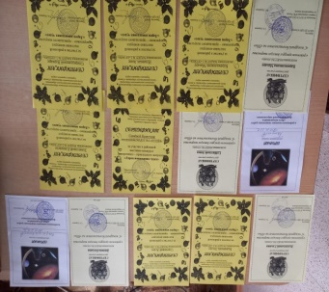
Все мои достижения - это моя работа. А в первую очередь – это успехи моих воспитанников. И, конечно же - любовь, доверие и привязанность детей. Это счастье для воспитателя, когда ребенок, приходя в детский сад, говорит: «Я по тебе скучал!». Вот она бесценная награда за твои труды.
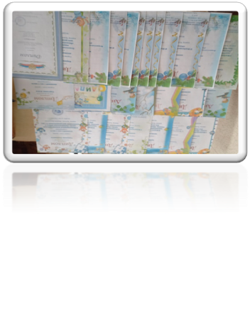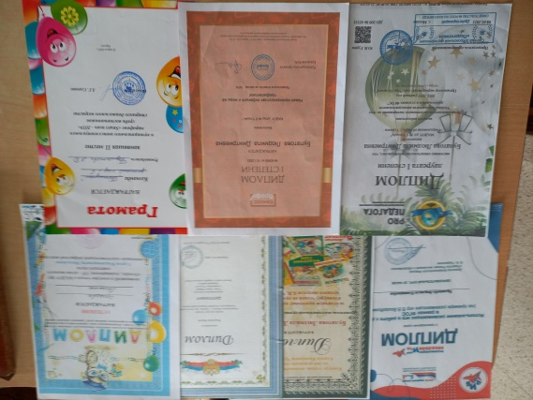
.

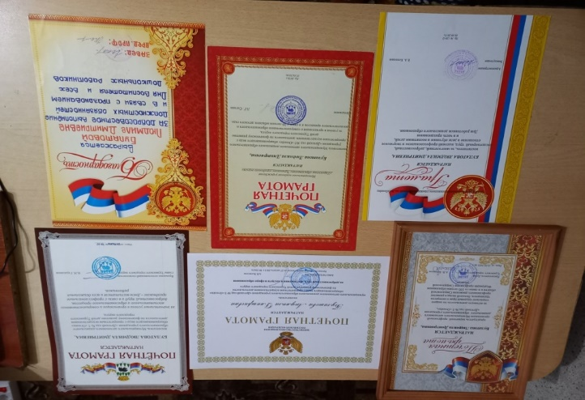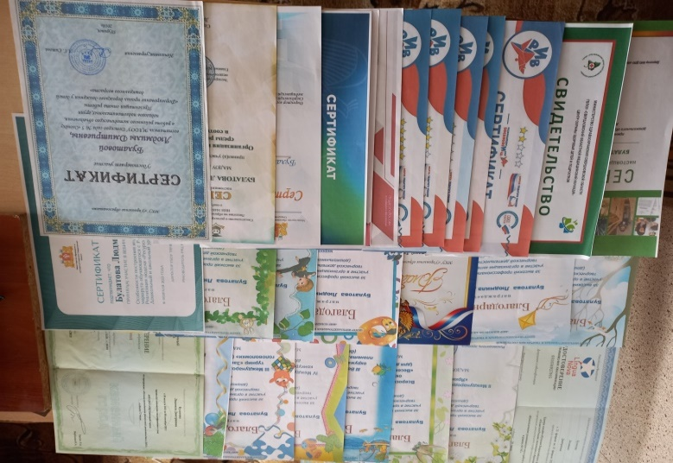

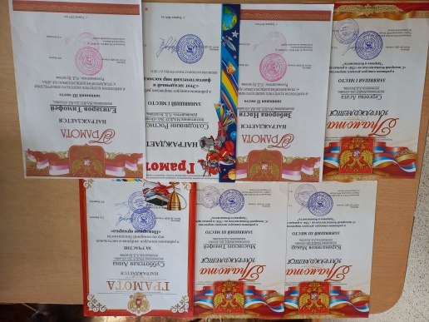

Моё портфолио
Представляю результаты моей практической деятельности.
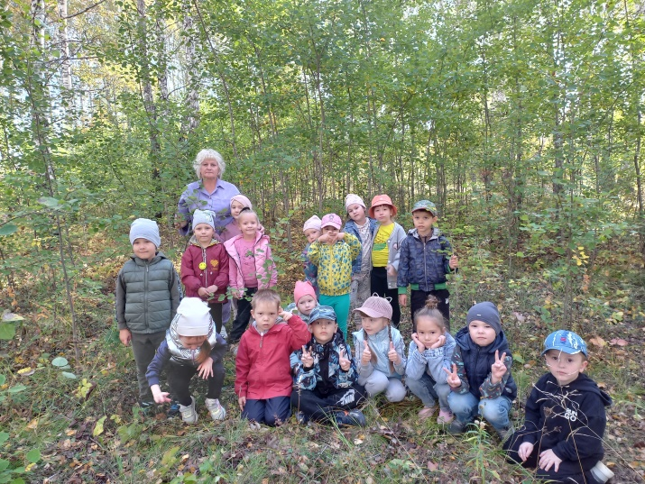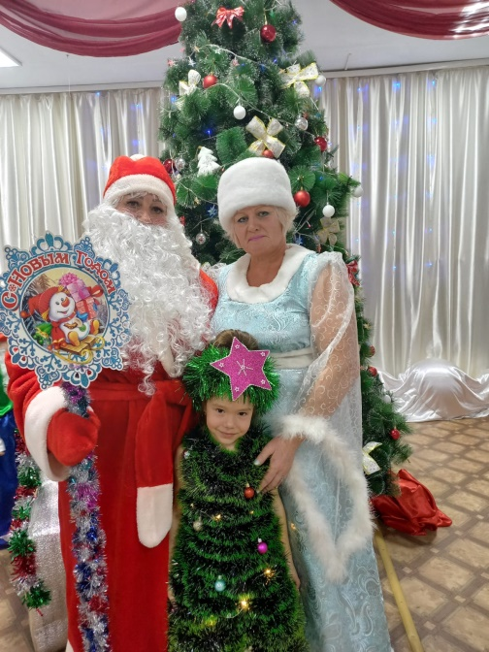

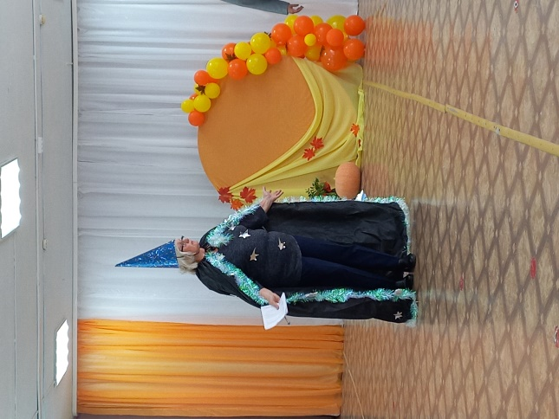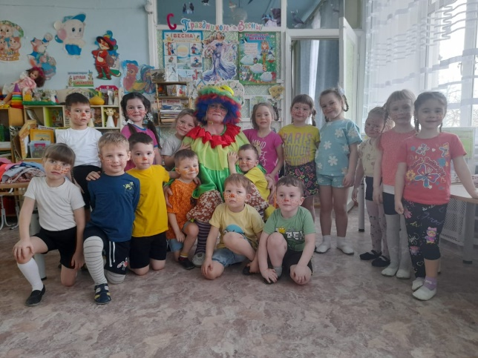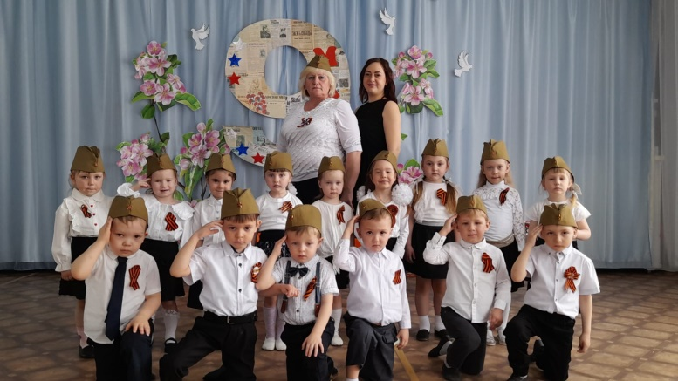
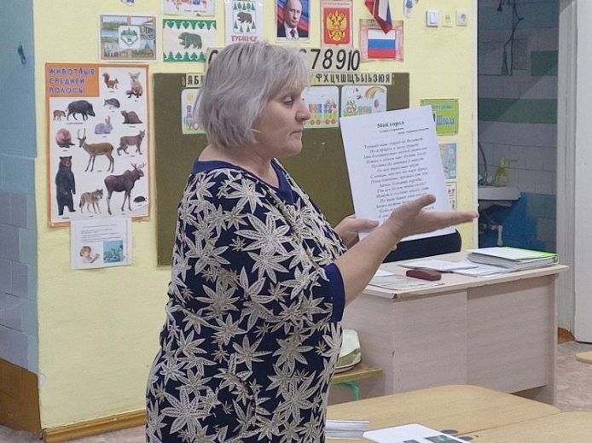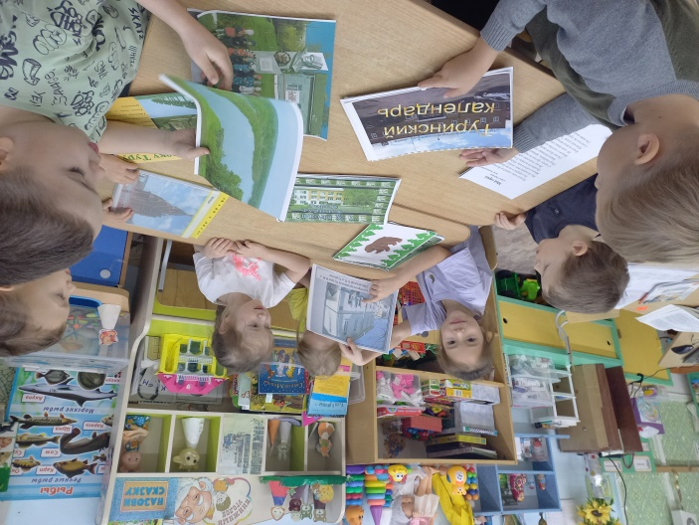

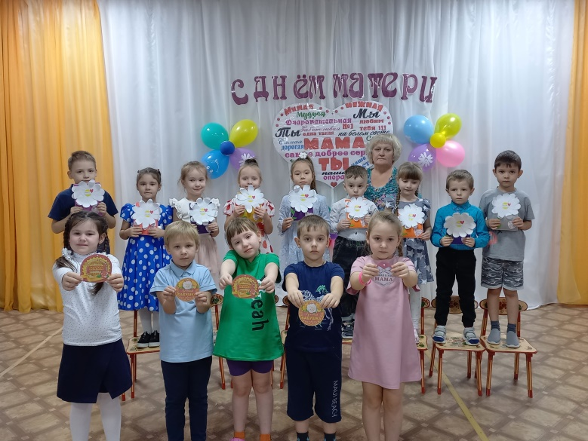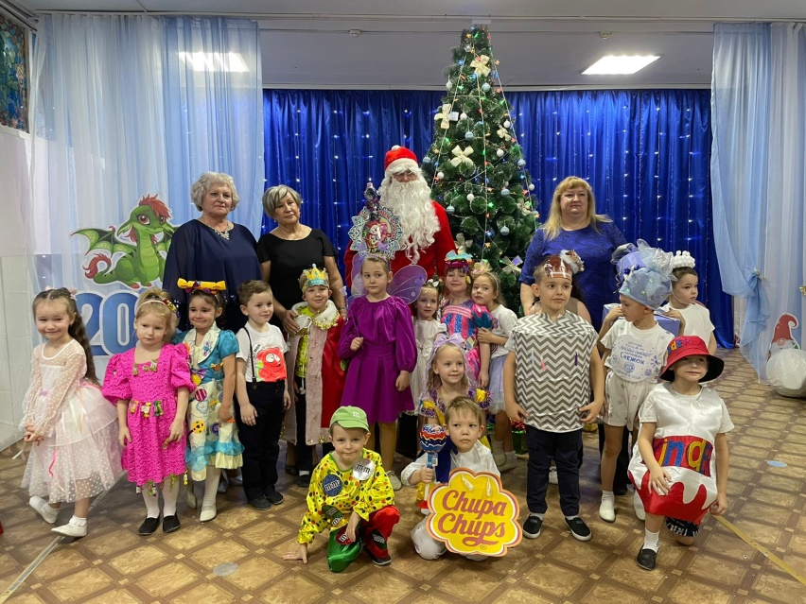
Иду сюда не для карьеры - Здесь каждый мне ребенок рад. Быть в гуще детских восприятий. И так на протяженье лет - Судьба моя - я воспитатель! Нет лучшей доли на земле.
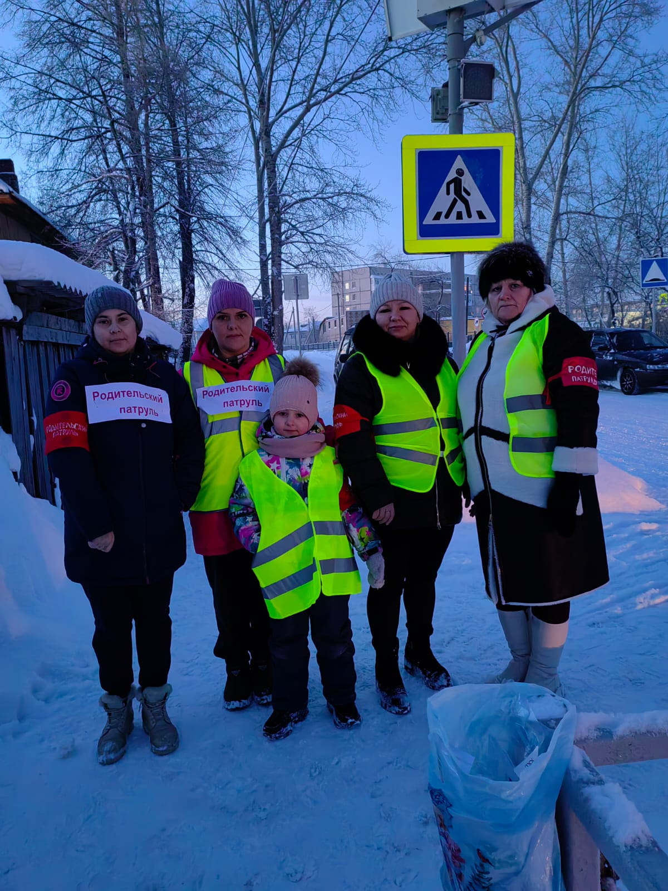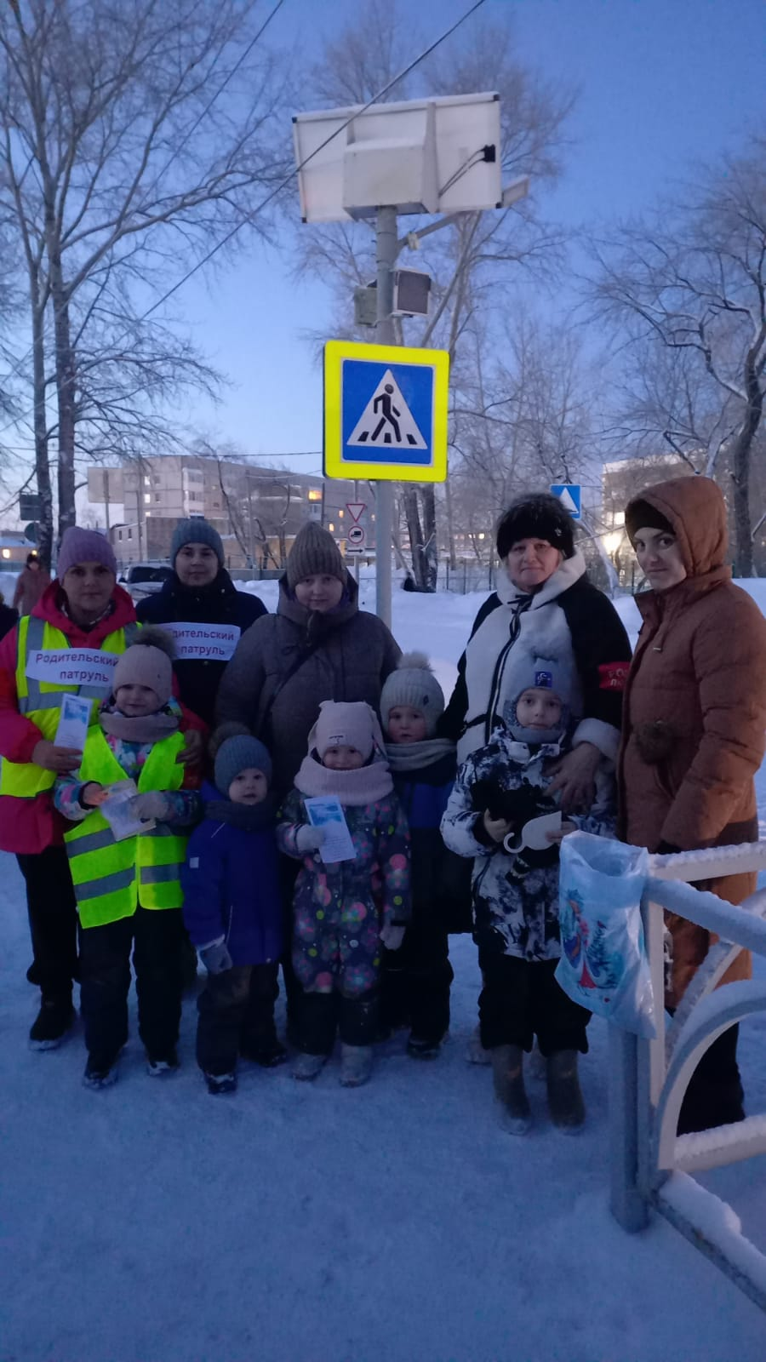
Ежегодно с детьми и родителями являемся участниками широкомасштабного мероприятия "Родительский патруль", контролируем места массового подвоза детей личным автотранспортом, а также контролировали соблюдение правил дорожного движения родителями и детьми-пешеходами по пути следования в детский сад, чтобы в очередной раз привлечь внимание общественности к проблеме детского дорожно-транспортного травматизма и напомнить о необходимости строгого соблюдения правил дорожного движения.

